EXCELENTÍSSIMO SENHOR DESEMBARGADOR JÚLIO CÉSAR MACHADO FERREIRA DE MELO, DIGNÍSSIMO 2º VICE-PRESIDENTE DO TRIBUNAL DE JUSTIÇA DE SANTA CATARINA

Autos n. 5000927-14.2022.8.24.0082

MATEUS BERNARDINO NETO e GILSON ALBERTO DOS SANTOS, já qualificados nos autos do REsp n. 5000927-14.2022.8.24.0082, em que é recorrente a ANSELMO IMÓVEIS EIRELI, vêm, respeitosamente, à elevada presença de Vossa Excelência, por seus advogados abaixo signatários, em atenção à intimação dos eventos 57 e 58, apresentar, a tempo e modo, CONTRARRAZÕES ao RECURSO ESPECIAL interposto no evento 53, pelas razões de fato e de direito a seguir delineadas.

I – SÍNTESE DO RECURSO INTERPOSTO

- A recorrente, inconformada com o parcial provimento da apelação, que confirmou a validade da garantia oferecida no negócio jurídico objeto da lide, devidamente registrada na matrícula do imóvel após decisão do douto Magistrado que examinou o procedimento de suscitação de dúvida, interpôs recurso especial, alegando que o aresto recorrido teria contrariado os arts. 371, 489, §1º, 1.022, inciso I, do CPC, além do art. 5º, LIV e LV, da CF.
- Em síntese, no primeiro tópico das razões do recurso especial, a recorrente alega que haveria contradição no acordão combatido, ao argumento de que “em seu dispositivo informa que o contrato estava ‘sub judice’, enquanto no relatório (mérito 2.3.1) há menção que se teve a leitura do processo administrativo no SEI, bem como a caução prestada no contrato ‘sub examine’” (evento 53, p. 5).
- Na sequência, aduz que não teria sido apresentado o procedimento de suscitação de dúvida, embora o eminente Desembargador Relator tenha tido acesso a esse processo administrativo (documento público), bem como que teria sido dada validade à caução real que “supostamente estava em ‘sub judice’, tornando-se ainda mais incontroverso”. Por fim, a recorrente sustenta que seria necessária “a prova da existência do referido processo administrativo, o esclarecimento acerca da divergência entre os termos ‘sub judice’ e ‘sub examine’, bem como da impropriedade na utilização simultânea de ambas as expressões em latim” (evento 53, p. 5/6).
- No tópico seguinte, relativo à afronta ao art. 489, §1º, do CPC, alega a recorrente o aresto recorrido teria violado o dever de fundamentação, por argumentar que “ocorreu a leitura da decisão proferida nos autos do processo administrativo de nº 002370-78.2021.8.24.0710 (que tramitou pelo Sistema Eletrônico de Informações – SEI, do Poder Judiciário Catarinense)” (evento 53, p. 7).
- E a recorrente aduz que o decisum registrou, inclusive, que, “em decisão proferida em 27/07/2021 e transitada em julgado em 14/09/2021, o Juiz de Direito Welton Rubenich determinou a averbação da caução prestada no contrato sob análise nas matrículas imobiliárias nº 21.126, 21.156 e 21.157, junto ao Ofício de Registro de Imóveis da Comarca” (evento 53, p. 7), mas que não teria tido o direito ao contraditório quanto a esse assunto.
- No mais, a recorrente afirma que o art. 371 do CPC estabelece que deveriam ser apreciadas as provas em juízo, mas que não foi apresentado o processo administrativo mencionado, o que teria desrespeitado esse dispositivo legal, e sustenta que não poderia ter o seu imóvel constrito numa caução sem o seu conhecimento.
- Quanto à afronta ao art. 1.022, I, do CPC (tópico 3.3 das razões recursais), a recorrente alega que a sua pretensão “não foi alcançada” e que não teriam sido esclarecidos os vícios apontados nos aclaratórios opostos, o que afrontaria esse dispositivo, além do art. 489, §1º, do CPC (evento 53, p. 8).
- No último tópico, o recorrente alega que teria ocorrido infringência ao art. 5º, LIV e LV, da CF, porque, no seu entender, teria sido desrespeitado o devido processo legal, ao contraditório e à ampla defesa (evento 53, p. 9/10).
- Sem razão, entretanto, a recorrente, como se verá a seguir.

II – DO NÃO CONHECIMENTO DO RECURSO, DIANTE DA AUSÊNCIA DE RECOLHIMENTO DO PREPARO

- Examinando os autos, Excelência, os recorridos constataram que não houve o recolhimento do preparo por parte do recorrente, o que impede, de plano, o conhecimento do reclamo interposto.
- Isso porque, embora tenham sido emitidas as respectivas guias de recolhimento, não há confirmação de pagamento nos autos, pelo contrário, há registro, inclusive, de cancelamento do boleto emitido (Guia 809407, Subguia 170725). Vejamos:

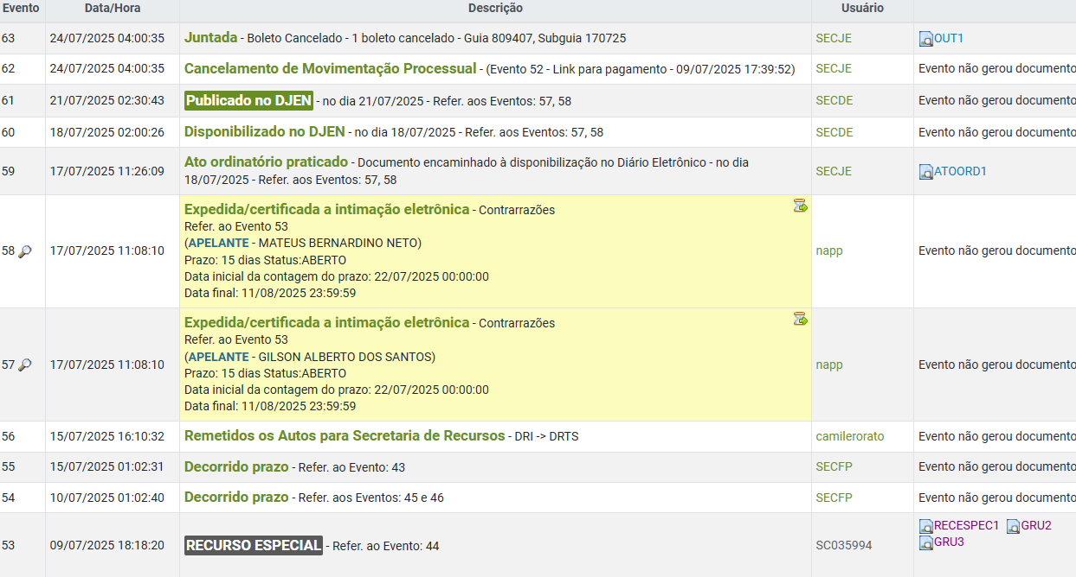

- Como visto, o não conhecimento do recurso especial é medida que se impõe, diante da falta de recolhimento do preparo recursal por parte do recorrente e, por consequência, da ausência de preenchimento desse pressuposto de admissibilidade.

III – RAZÕES QUE CONDUZEM À REJEIÇÃO DO RECURSO ESPECIAL.

III.1 – Inexistência de afronta ao art. 489, §1º, e art. 1.022, I, do CPC. Ausência de vícios apontados nos EDs

- Dispensando maiores digressões, não procede a alegação da recorrente de que teria havido violação aos arts. 489, §1º, e 1.022, I, do CPC, tendo em vista que os vícios apontados não existem no acórdão embargado, tratando-se de mero inconformismo em relação à conclusão do aresto de que é válida a garantia real oferecida em relação ao negócio jurídico, conforme registrado na matrícula dos imóveis, o que conduziu à rejeição dos aclaratórios opostos.
- E, quanto à infringência ao art. 489, §1º, do CPC, a recorrente nem sequer apontou qual dos incisos do dispositivo legal entende que teria sido violado, o que inviabiliza, de plano, o acolhimento da pretensão recursal.
- Sobre o assunto, aliás, o Superior Tribunal de Justiça sedimentou que “É deficiente a fundamentação do recurso especial em que é alegada a ofensa aos arts. 489 e 1.022 do Código de Processo Civil de forma genérica, sem a indicação específica dos pontos sobre os quais o julgador deveria ter-se manifestado, o que inviabiliza a compreensão da controvérsia” (STJ, AgInt nos EDs no AREsp n. 1.311.559/RS, rel. Min. Paulo Sérgio Domingues, 1ª Turma, j. em 30.10.2023).
- É evidente que não há contradição interna no aresto embargado quando a parte recorrente alega que foi feita a leitura da decisão do processo n. 002370-78.2021.8.24.0710, que é documento público acessível no Sistema Eletrônico de Informações – SEI do Poder Judiciário, sem que o documento estivesse nos autos.
- Vale frisar, Excelência, a garantia real é válida por conta das averbações que constam na matrícula dos imóveis oferecidos como caução do negócio jurídico, que foram juntadas aos autos pelos recorridos, no qual consta a informação de que foi instaurado o processo de suscitação de dúvida SEI n. 002370-78.2021.8.24.0710 em razão da indecisão inicial do cartorário em registrar essa garantia.
- Ou seja, a ação originária foi instruída com documento idôneo, válido e com fé-pública e presunção de veracidade (matrícula dos imóveis), em que consta a existência da garantia real no que diz respeito ao negócio jurídico da lide.
- Aliás, como bem asseverado pelo aresto que julgou os aclaratórios, “No que se refere ao procedimento administrativo de suscitação de dúvida 002370-78.2021.8.24.0710, cabe registrar que a numeração dos referidos autos foi comunicada em juízo durante a fase de conhecimento, pelo que a parte ré poderia muito bem acessar o seu conteúdo, tal como o fez recentemente, em 3.4.2025” (evento 41, RELVOTO1, p. 3).
- Portanto, existe farta prova nos autos que fundamentam a acertada conclusão dos arestos recorridos ao reformar a sentença apelada, reconhecendo a validade da garantia oferecida no negócio jurídico e devidamente registrada nas suas matrículas.
- A discussão quanto ao processo SEI só ocorreu por conta da decisão, equivocada, da sentença apelada de que não teria existido a suscitação de dúvida que consta na matrícula, ao tentar consultá-lo no sistema eproc, que, já se viu, não é o sistema adequado para tanto.
- E, ao contrário do que sustenta a recorrente, é obvio que não há necessidade de juntar todo o processo administrativo cuja sua conclusão encontra-se averbada na matrícula do imóvel, pois, do contrário, também seria necessário juntar aos autos toda a documentação, arquivada em cartório, quando registrada qualquer averbação que consta na matrícula, seja garantia real ou retificação da área do imóvel, por exemplo, o que tornaria totalmente inútil a matrícula do bem e as suas informações, repita-se, que são dotadas de fé-pública e presunção de veracidade.
- Desse modo, o fato é que não há contradição ou obscuridade apontadas pela recorrente, relativa às expressões “sub judice” e “sub examine”, sobretudo porque, segundo o próprio acórdão recorrido, “a redação constante no acórdão ora embargado - ao mencionar o contrato ‘sub examine’ / ‘sub judice’ - apenas faz referência ao contrato objeto deste processo, não se vislumbrando nenhuma dificuldade de interpretação semântica quanto aos termos jurídicos acima empregados” (evento 41).
- No mais, a argumentação apresentada pela recorrente nos tópicos 3.2 e 3.3 são evidentes irresignações quanto à conclusão adotada pelo decisum, na medida em que não detalham os vícios que, no seu entender, não teriam sido esclarecidos pelo aresto recorrido, mas apenas se insurgem quanto à falta de juntada do processo administrativo SEI que culminou com o registro da caução na matrícula dos imóveis.
- Vale registrar, nesse sentido, que “Não é função do STJ rejulgar a causa. Esta Corte não pode ser transmudada em terceira instância revisora, como se o recurso especial fosse uma apelação da apelação” (STJ, AgInt no REsp n. 1.821.923/PR, rel. Min. Marco Aurélio Belizze, 3ª Turma, j. em 14.2.2022).
- E a Colenda Corte da Cidadania possui o firme entendimento de que “O recurso especial é recurso excepcional, de fundamentação vinculada, com forma e conteúdo próprios, que se destina a atribuir a adequada interpretação e uniformização da lei federal, e não ao rejulgamento da causa porque o sistema jurídico pátrio não acomoda triplo grau de jurisdição" (STJ, AgRg no REsp n. 1.716.998/RN, Rel. Mina. Maria Thereza de Assis Moura, 6ª Turma, DJe 16.5.2018).
- Assim, o reclamo extremo deve ser desprovido, sobretudo porque não constatado qualquer vício nos arestos recorridos, sendo evidente que a alegada afronta aos arts. 489, §1º, e 1.022, I, do CPC constituem mero inconformismo com a conclusão final do decisum.

III.2 – Inexistência de violação ao art. 371 do CPC, que considerou o teor da matrícula dos imóveis para confirmar a garantia do negócio jurídico

- Em um segundo momento, Excelência, no meio do tópico atinente à violação ao art. 1.022 do CPC, a recorrente aduz que teria sido violado o art. 371 do mesmo diploma processual, ao argumento de que a decisão deveria apresentar as razões do seu convencimento (evento 53, p. 7).
- Na sequência, a recorrente sustenta que, “Além do não conhecimento por parte do Recorrente, em nenhum momento foi apresentado o referido processo, deixando a decisão ainda mais confusa, e não respeitando o previsto no artigo 371 do CPC” (evento 53, p. 7).
- Sem razão a recorrente.
- Em primeiro lugar, como se extrai dos aclaratórios opostos no evento 27, o dispositivo legal não foi prequestionado, de modo que inviabiliza a apreciação da pretensão por falta de requisito de admissibilidade do recurso.
- Mas não é só.
- Ao contrário do que insiste a recorrente, não há qualquer violação ao art. 371 do CPC, sobretudo porque os arestos recorridos detalharam as razões de convencimento que os conduziram ao provimento parcial da apelação interposta, confirmando a caução averbada nas matrículas dos imóveis oferecidos em garantia ao negócio jurídico firmado.
- E já se viu que a recorrente apresenta mero inconformismo com o resultado que lhe foi desfavorável, buscando uma forma de burlar a averbação constante nas matrículas dos imóveis e que só foi realizada após ampla apuração quanto à sua validade por meio de processo administrativo de suscitação de dúvida.
- No mais, no tópico anterior também já foi devidamente afastada a alegada necessidade de juntada do processo administrativo SEI n. 002370-78.2021.8.24.0710, primeiro, porque é documento público acessível à recorrente, que teve ciência de sua existência desde a citação nesta demanda e, inclusive, consultou os autos em 3.4.2025.
- Além disso, vale frisar, não há necessidade de juntar todo o processo administrativo cuja sua conclusão encontra-se averbada na matrícula do imóvel, pois, do contrário, em qualquer demanda judicial seria indispensável a juntada aos autos toda a documentação arquivada em cartório, quando registrada qualquer averbação que consta na matrícula, seja garantia real ou retificação da área do imóvel, por exemplo, o que esvaziaria a finalidade e tornaria inútil a matrícula do bem e as suas informações, que, já se viu, são dotadas de fé-pública e presunção de veracidade.
- Desse modo, diante da ausência de prequestionamento e da inexistência de afronta ao art. 371 do CPC, sobretudo por se tratar de mera irresignação quanto ao resultado desfavorável, é de ser desprovido o recurso especial interposto pelo recorrente.

III.3 – Impossibilidade de apreciação de violação constitucional pela via eleita. Usurpação de competência do Egrégio Supremo Tribunal Federal

- Por fim, Excelência, a recorrente alega que não sido respeitado o devido processo legal, o direito ao contraditório e à ampla defesa, argumentando que teriam sido infringidos os arts. 5º, LIV e LV, da CF/88.
- No entanto, os dispositivos constitucionais mencionados também não foram prequestionados nos aclaratórios do evento 21, o que, como já se viu, impede a apreciação da alegada violação por falta de requisito de admissibilidade do recurso.
- Além disso, como se sabe, como sedimentado pela colenda Corte da Cidadania, “Não cabe a esta Corte Superior, ainda que para fins de prequestionamento, a análise de dispositivo constitucional, sob pena de usurpação da competência do Supremo Tribunal Federal” (STJ, AgInt no AREsp n. 2.393.391/RN, rel. Min. Gurgel de Faria, 1ª Turma, j. em 20.5.2024).
- Por consectário, o não conhecimento do presente recurso especial, também quanto a este ponto, é medida que se impõe.

IV – REQUERIMENTOS

- Ante o exposto, recorridos requerem o não conhecimento do recurso especial, diante da falta de recolhimento de preparo e pela impossibilidade de exame de infringência de dispositivo constitucional pela via eleita. Subsidiariamente, requer-se o desprovimento do reclamo, sobretudo por conta da inexistência de qualquer violação dos dispositivos apontados, conforme exposto nesta petição.

Pede deferimento.
Florianópolis, 11 de agosto de 2025.

Paulo Ekke Moukarzel Junior Bruno Gastão da Rosa
OAB/SC 36.591 OAB/SC 47.774

